Федеральное государственное бюджетное образовательное учреждение высшего профессионального образования «Российская академия народного хозяйства и государственной службы при Президенте Российской Федерации»

Нижегородский институт управления

Кафедра Информатики и информационных технологий

ОТЧЕТ

Задания к лекции №3

Язык Java

Выполнение первой программы на Java

Выполнил: студент группы:

ИБ-321

Епанешников Никита

Нижний Новгород

2023 г.

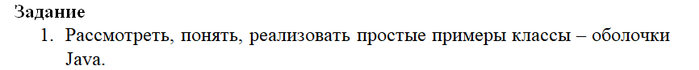

К **оболочкам** типов относятся **классы**. Double, Float, Long, Integer, Short, Byte, Character, Boolean, Void. Для каждого примитивного значения и ключевого слова void есть свой **класс** двойник. Имя **класса**, как вы видите, совпадает с именем примитивного значения. Исключения составляют **класс**. Integer (примитивный тип int) и **класс**. Character (примитивный тип char).

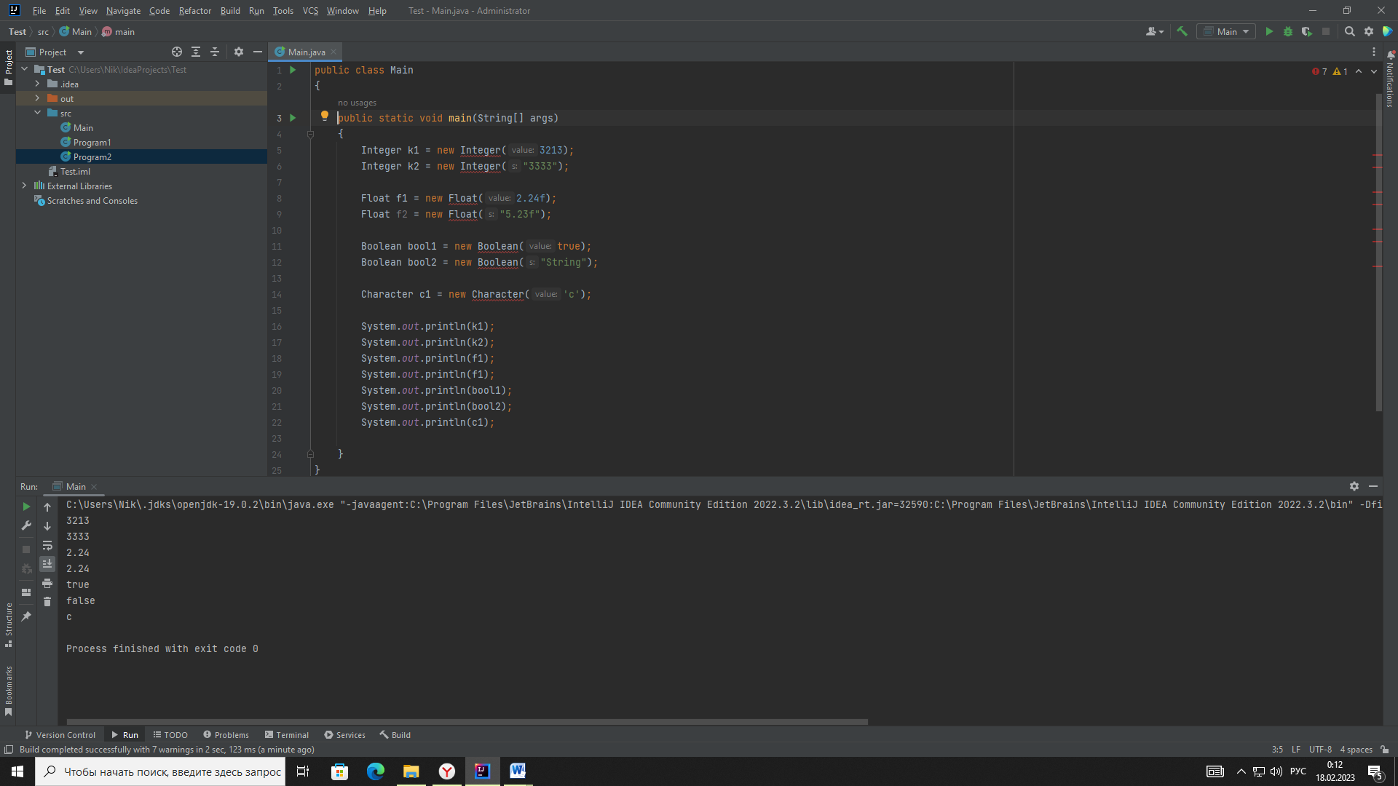



IntelliJ – одна из самых мощных и популярных интегрированных сред разработки (IDE) для Java. Он разработан и поддерживается **JetBrains** и доступен как окончательная версия для сообщества. Эта многофункциональная IDE обеспечивает быструю разработку и помогает улучшить качество кода.

IDE расшифровывается как интегрированная среда разработки. Это комбинация нескольких инструментов, которые делают процесс разработки программного обеспечения более простым, надежным и менее подверженным ошибкам. Он имеет следующие преимущества по сравнению с текстовым редактором –

* Интеграция с полезными инструментами, такими как компилятор, отладчик, система контроля версий, инструменты сборки, различные платформы, профилировщики приложений и так далее.
* Поддерживает функции навигации по коду, автозавершения кода, рефакторинга и генерации кода, что ускоряет процесс разработки.
* Поддерживает модульное тестирование, интеграционное тестирование и покрытие кода с помощью плагинов.
* Предоставляет богатый набор плагинов для дальнейшего расширения функциональности **IDE** .

IntelliJ IDEA обладает некоторыми наиболее эффективными функциями завершения кода Java. Его алгоритм прогнозирования может точно предполагать, что кодер пытается набрать, и завершает его для него, даже если он не знает точного имени определенного класса, члена или любого другого ресурса.

